用户账户操作：

1. 需要账户满足大于1万USDT后开启统一账户（开户前需要没有合约订单）

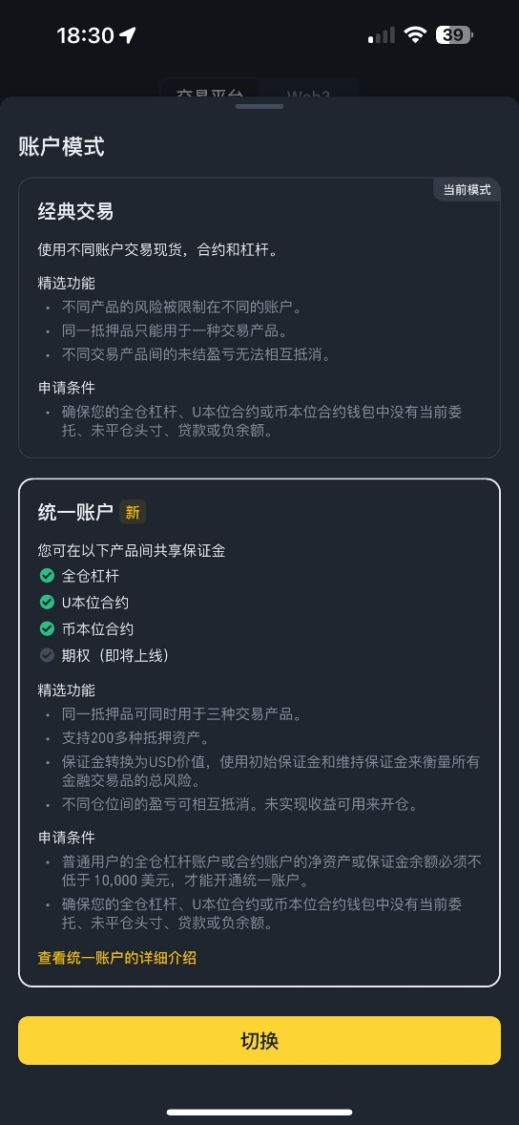

1. 生成一个虚拟子账户，转入1万USDT以上的金额， 生成API KEY，需要开启如下截图的功能权限，并增加IP地址**101.32.221.157**授权

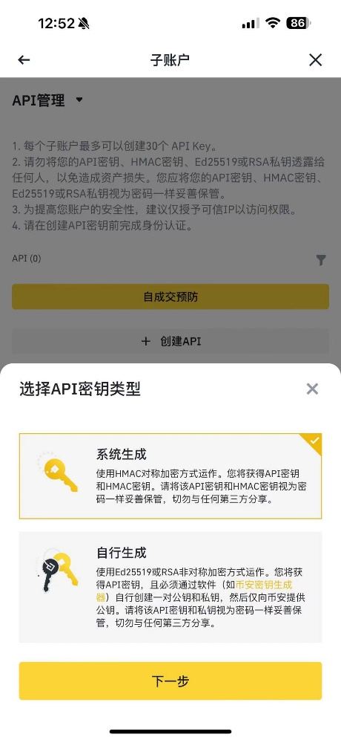

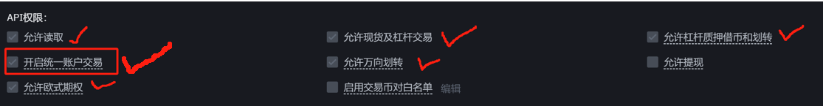

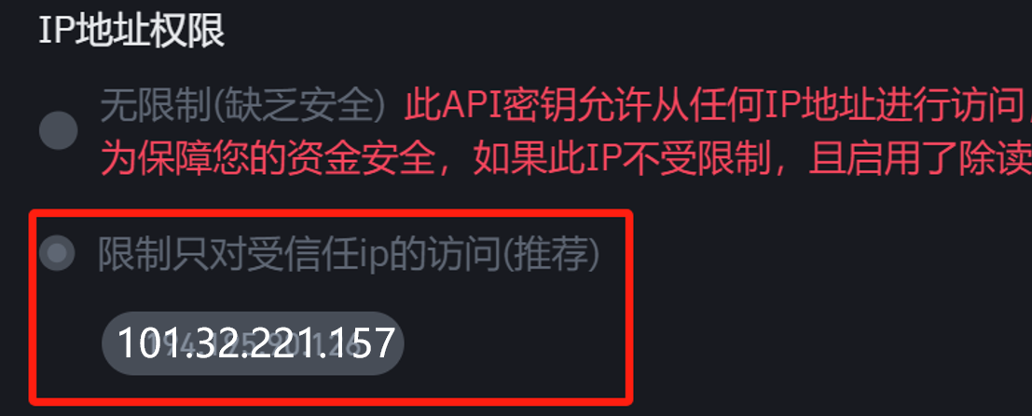

1. 需要开启BNB手续费折扣

